Совет депутатов

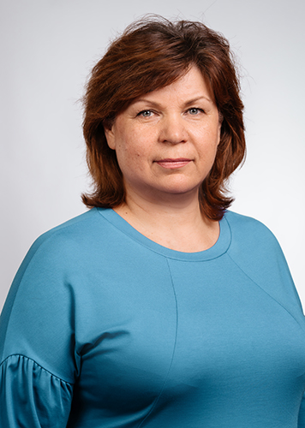
Антонова
Ольга Феафановна
директор ГБУ г. Москвы «Мой семейный центр ТиНАО»

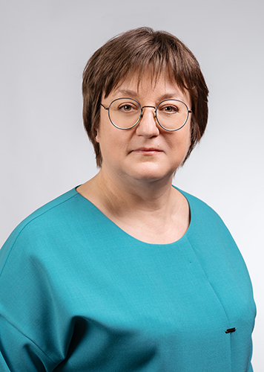
Бирюкова
Татьяна Евгеньевна
учитель информатики МАОУ «Гимназия им. Н.В. Пушкова»

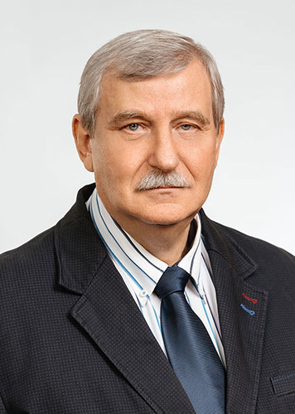
Бланк
Владимир Давыдович
профессор, доктор физико-математических наук, научный руководитель ФГБНУ «ТИСНУМ», председатель Совета депутатов г.о. «Троицк»

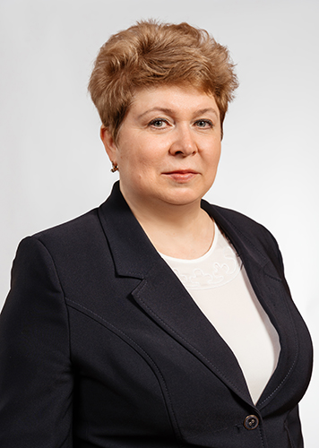
Веригина
Наталия Алексеевна
директор МАОУ «Гимназия города Троицка»

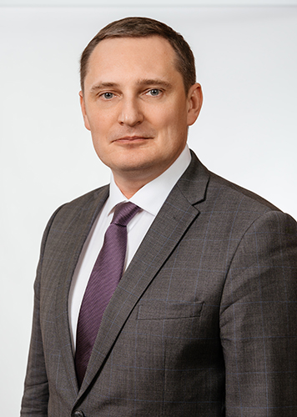
Воробьев
Андрей Александрович
директор АНО «Координационный центр национального домена сети Интернет»

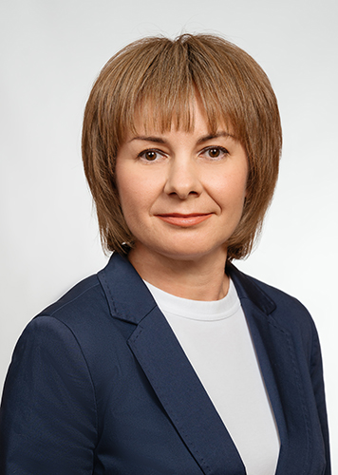
Грищук
Инна Аргеновна
заведующий дневным стационаром, врач-невролог ГБУЗ «Троицкая городская больница» ДЗМ

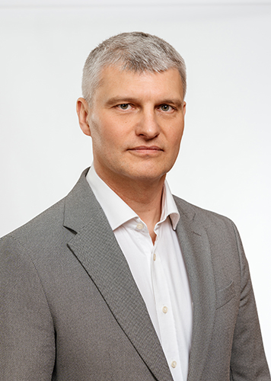
Ерцев
Алексей Анатольевич
директор МАУК «Троицкий центр культуры и творчества»

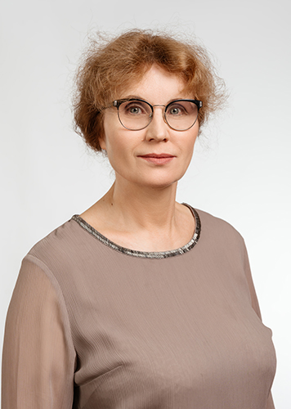
Зюзикова
Юлия Мардарьевна
директор МАОУ «Лицей города Троицка»

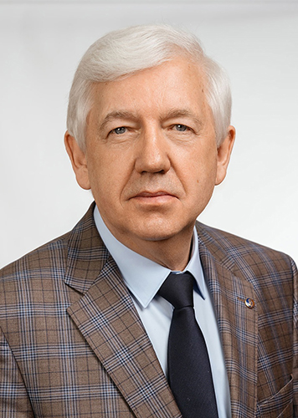
Каравичев
Олег Васильевич
помощник директора по информационной безопасности и информационным технологиям ФГБУН «Институт ядерных исследований» РАН, руководитель отдела региональной информационно-вычислительной сети ТНЦ РАН

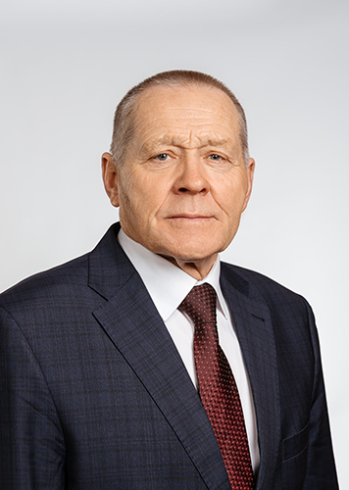
Клочков
Владимир Петрович
директор МКУМС «Горстрой»

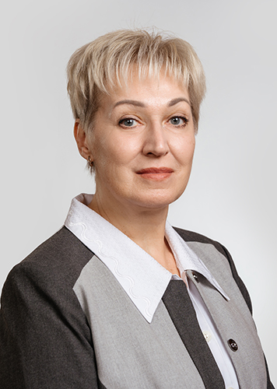
Мальцева
Наталия Юрьевна
Главный тренер-преподаватель МАУ ДО «Детско-юношеская спортивная школа – 2»

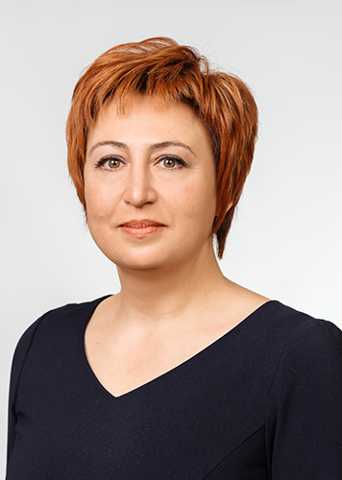
Мосолова
Ольга Святославовна
Депутат на постоянной основе

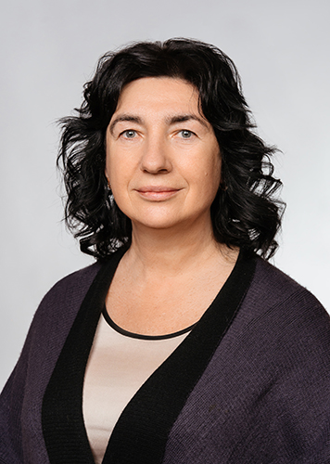
Павлова
Оксана Эдуардовна
директор МАУК «Троицкий музей имени М.Н. Лялько»

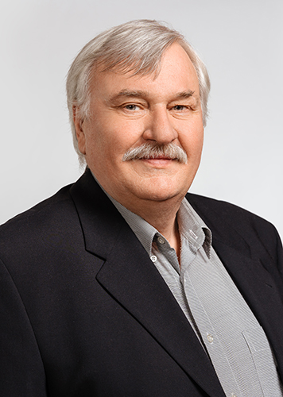
Пушков
Максим Александрович
председатель Троицкого отделения Союза художников Подмосковья

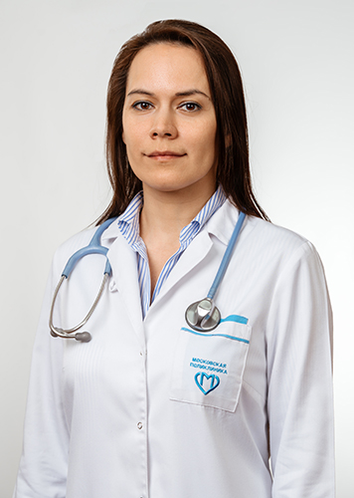
Рахманова
Александра Игоревна
заведующая терапевтическим отделением поликлинического отделения ГБУЗ «Троицкая городская больница» ДЗМ

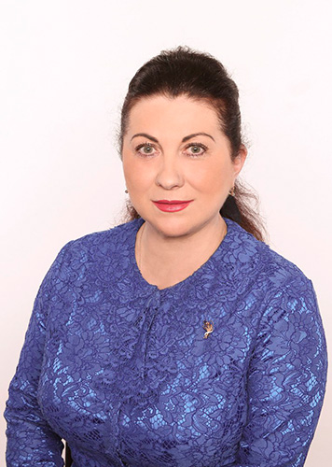
Савицкая
Ирина Алексеевна
директор МАДОУ «Образовательный центр «Успех»

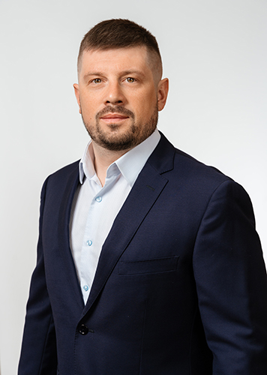
Соколов
Павел Владимирович
директор муниципального унитарного предприятия «Троицктеплоэнерго» в г. Троицке (ТиНАО)

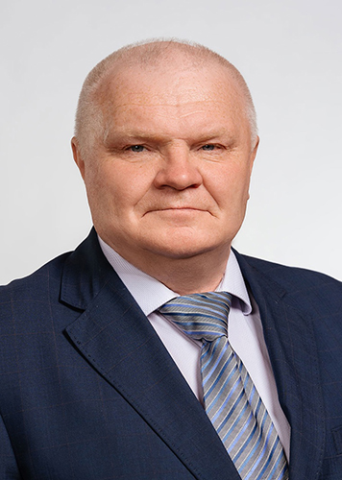
Терехин
Андрей Станиславович
директор МАУ ФКиС ГСОБ «Лесная»

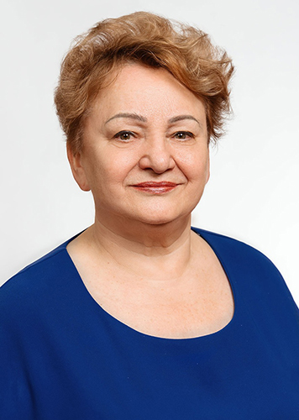
Хаустова
Елена Александровна
начальник Троицкого отделения ГКУ г. Москвы «Городской центр жилищных субсидий»

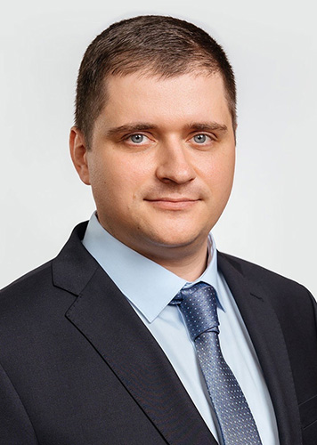
Шишонин
Анатолий Юрьевич
Общество с ограниченной ответственностью "Клиника Доктора Анатолия Шишонина", генеральный директор

